**Mapear processo** – verificar como serão os processos a serem incluídos no projeto

**Modelo**– não precisa colocar todos os detalhes, não é igual fluxograma

**Processo** – indica ação de avançar, indicar sempre qual processo será mapeado (começo meio e fim

**BPMN** - Business Process Model and Notation (Notação e Modelo de Processo de Negócio).

Padrão gráfico para modelagem de negócios

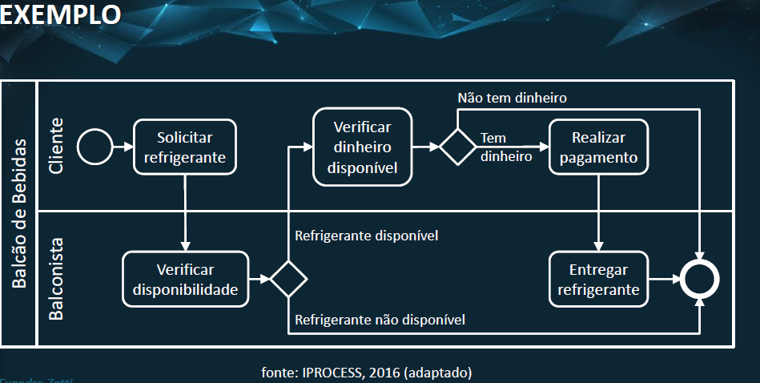

**Há um erro nesse exemplo- - NÃO TEM PROCESSO e sim o nome da área (balcão de bebidas)**

Atividades – sempre retângulos arredondados

Derivação (gateway) – Não tem escrita, deve ser deixado claro na seta da derivação

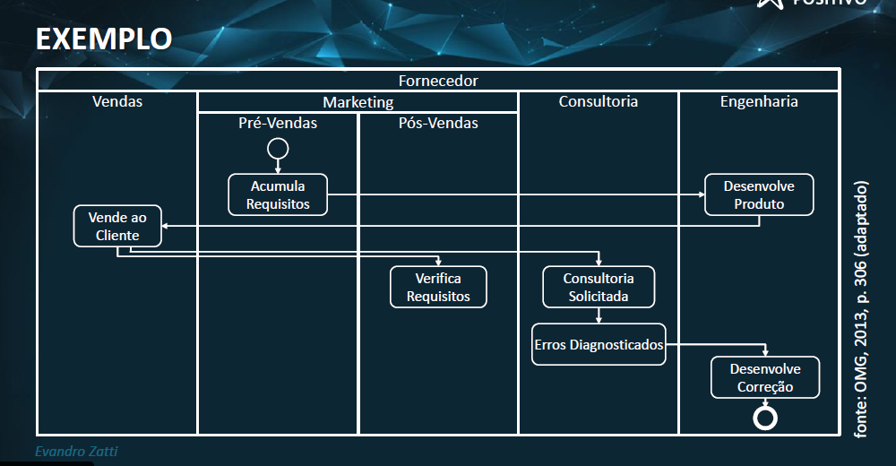

**NÃO PODE SAIR DUAS SETAS DA MESMA ATIVIDADE**

Deve ser indicado se é exclusivo ou paralelo, pois sem isso não ficará claro qual atividade será realizada primeiro

Neste caso seria aberto um gateway na atividade “venda ao cliente”

E indicado com um **X** para exclusivo ou com um **+** para paralelo

A atividade “Consultoria solicitada” não está claro o objetivo desta atividade

Assim como “Erros Diagnosticados”

Deveria haver uma seta especificando que a atividade “Verificar requisitos” chegou ao fim.

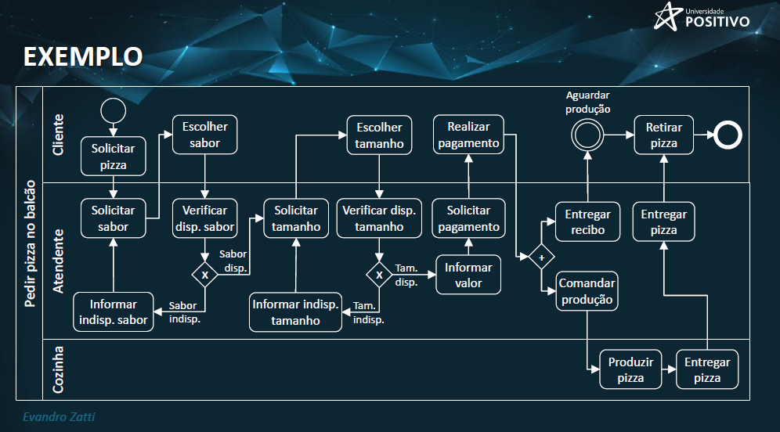

**Exemplo com menos incoerência**